Fachhochschule Erfurt

Fachbereich Energie und Gebäudetechnik

**eTourism**

Hausarbeit für dasFach Betriebsinformatik

Vorgelegt von:

Benjamin Swarovsky

Bearbeitungszeit: von 07.Mai 2020 bis 10. Juli 2020

Betreuer: Prof. Volker Herwig

Inhaltsverzeichnis

I. Kurzfassung 3

II. Abstract 3

III. Aufgabenstellung 3

IV. Abbildungs- und Tabellenverzeichnis 3

1 Einleitung 3

1.1 Begrifserklärung eTourism 3

1.2 Problemstellung aus der Sicht des Reisenden (Kunde) 4

1.3 Problemstellung aus der Sicht des Veranstalters (Dienstleistungsunternehmen) 4

1.4 Einteilung Tourismus 5

2 Systeme für Leistungsanbieter 6

2.1 Systeme für Fluggesellschaften 6

2.1.1 Inflight Systeme 7

2.2 Flughafen 8

2.2.1 Privatvermittlung 9

2.3 Hotel und Gastronomie 10

3 Systeme für Reisemittler 11

3.1 Reisebüros 11

3.1.1 Onlinebuchung 11

3.2 Buisnesstravel 11

3.3 Global Distributionssysteme 12

4 Marketingsysteme 12

4.1 Yield Management 13

5 Systeme für Endkunden 14

5.1 Vergleichsportale 14

6 Fazit 14

7 Literaturverzeichnis 14

8 Anhang 15

9 Selbstständigkeitserklärung 15

9.1 Geoinformationssysteme 15

9.2 VR 15

9.3 Komplettsysteme (WBS Blank Software Gmbh) 15

# Kurzfassung

In der Hausarbeit wird der begriff eTourism erkärt. Der Tourismus wird in die Bereiche Leistungsanbieter, Marketingsysteme Es wird erläutert wie Informationssysteme den Tourismus geprägt haben und diesen weiterhin verändern werden. Dabei wird auf die verschiedenen Systeme eingegangen. Es wird beschrieben wie diese dem reisenden und Reiseveranstalter von Nutzen sind. Die komplexität der Tourismusbranche wird dargestellt. Es werden Rechtliche Probleme erläutert. Am Ende werden die vor und Nachteile der Digitalisierung im Tourismus zusammengefasst und ausgewertet.

# Abstract

# Aufgabenstellung

# Abbildungs- und Tabellenverzeichnis

# Einleitung

## Begrifserklärung eTourism

Bei dem Begriff eTourism handelt es sich um die Einbringung von Systemen der Informations- und Kommunikationstechnik im Tourismus. Es werden dabei Anwendungsfelder wie zum Beispiel E-Business (elektronisch gesteuerte Geschäftsprozesse) und E-Government (das erledigen der Behördengänge im Internet) mit eingeschlossen.

Etourism bildet eine Schnittmenge aus der Tourismusbranche, Feldern der Betriebswirtschaft und der gegebenen Informations- und Kommunikationstechnologie. Die Digitalisierung der Touristischen Wertschöpfungskette ist dabei das Zentrale Ziel. Die Touristischen Leistungsträger werden in diesen Prozess mit eingebracht, was letztendlich zur Steigerung der Wettbewerbsfähigkeit der Tourismusindustrie führt. Mit dem einbringen Digitaler Systeme in den Tourismus lässt sich folgendes erreichen:

* Informationen können schnell bereitgestellt werden
* Das Informationsangebot wird umfangreicher
* Informationen können gezielt abgefragt und speziell den einzelnen Kunden bereitgestellt werden
* Das Verhalten des Kunden kann besser ausgewertet werden.
* Das angebot kann besser an die wünsche des Kunden angepasst werdern

## Problemstellung aus der Sicht des Reisenden (Kunde)

Um eine Reise zu planen und durchzuführen benötigt man eine Menge Informationen. In der Regel geht es als erstes darum ein entsprechendes Reiseziel in einem bestimmten Zeitraum zu einem bestimmten Preis zu wählen. Danach selektiert man nach weiteren Gegebenheiten wie zum Beispiel Verpflegung, Strandnähe, Familienfreundlichkeit, Anzahl der Betten. Weitere Faktoren, die eine Rolle spielen sind Klimatische Bedingungen (z.B. Regen oder Trockenzeit), Einreisebestimmungen des Landes, Wahl des Transportmittels.

Aus dem eTourismus entstehen Vorteile für den Kunden welcher z.B. durch Vergleichs- und Bewertungsportale besser einschätzen kann ob das vorliegende Angebot seinen Erwartungen entspricht.

## Problemstellung aus der Sicht des Veranstalters (Dienstleistungsunternehmen)

Für den Dienstleister spielt es eine große Rolle ein möglichst breites Angebot an Informationen zu Erhalten und diese schnell und gezielt auswerten zu können. Es geht zum Beispiel darum Kenntnisse über das Image einer Region zu erlangen, um in der nächsten Saison darauf reagieren zu können.

Weiterhin bietet sich die Möglichkeit mit der Auswertung von Clicks und Buchungen eine schnelle Übersicht über die Nachfrage einzelner Angebote zu erhalten.

18.05

https://books.google.de/books?id=DBOeAwAAQBAJ&pg=PA79&lpg=PA79&dq=e-tourismus+definition&source=bl&ots=tromroGH9J&sig=ACfU3U357ULYaxS0zFJQed0I9MUMimHNEw&hl=de&sa=X&ved=2ahUKEwiwqv_j4L3pAhXNzKQKHUl7BZYQ6AEwB3oECBEQAQ#v=onepage&q=e-tourismus%20definition&f=false

http://www.web-tourismus.de/tips/tourismus-definitionen.aspx

https://www.virtuelleshaus.at/digipedia/details/71d894d4-5f04-4573-8a04-3da76815bcf6

<https://www.gruenderszene.de/lexikon/begriffe/e-business?interstitial_click>

https://www.bmi.bund.de/DE/themen/moderne-verwaltung/e-government/e-government-node.html

## Einteilung Tourismus

In der Touristischen Wertschöpfungskette gibt es ein Breites Angebot von Systemen und eine vielzahl von Akteuren. Daher lassen sich diese nur schwer in eigene Leistungsbereiche Einteilen. Eine mögliche Gliederung stellt der folgende Abschnitt dar.

Leistungsanbieter:

Sie stellen die Leistungen bereit wie zum Beispiel Gastronomie, Wellnesangebote, Führungen, Tranport und Sportprogramme. Dabei sichern und verantworten sie ihr Angebot gegenüber dem Endkunden. Die Leistungen werden über den Reisemittler an den Endkunden vertrieben. Zu den Anbietern gehören unter anderem Flug- und Bahngesellschaften, Hottel- und Gastronomiebetriebe und Reiseveranstalter.

Reisemittler:

Sie vermitteln Kunden an den Leinstungsanbieter gegen eine Provision. Andersherum werden dem Kunden die Leistungen des Leistungsanbieters gegen Gebühren (zum Beispiel Buchungsgebühren) vom Reisemittler vermittelt. Üblicherweise beziehen Händler die Flugtickets von Großhändlern zum Nettopreis und verkaufen diese gegen einen Aufschlag an die Kunden weiter. Der Vertrieb von Reisemittlern erfolgt dann über Online-Reisebüros (Webshops) oder Klassische Stationäre Reisebüros (Ladengeschäfte) oder Call Center. Tourismusorganisationen der Destinationen (Regionen wie z.B. Städte oder Länder) können ebenfalls Ihre Angebote vermitteln und zählen deshalb auch zu den Reisemittlerrn.

Marketingsysteme:

Für die typischen Informationsmanagement Probleme aller Akteure im Touristischen Umfeld denen keine einzelne Perspektive zugeordnet werden kann, bieten Marketingsysteme eine Lösung. Wichtige bereiche Stellt hierbei unter anderen das Yield Management (Gewinnmaximierung durch Kapazitäts und Preisanpassung), Vertriebskanalmanagement und das Customer Realtionship Management.

Endkunden:

Beim Endkunden handelt es um Privatpersonen, welche die Leistungen des Leistungsanbieters in Anspruch nehmen. Unternehmen deren Mitarbeiter an Geschäftsreisen teilnehmen gehören nicht direkt zu den Endkunden. Sie zählen eher zu den Reisemittlern oder Leistungsanbietern weil Dienstreisen oft über Firmeninterne Portale vermittelt werden. Außerdem bieten solche Firmen auch eigene Veranstaltungen an wie zum Beispiel Betriebsversammlungen, Firmenfeiern und Ausstellungen. Systeme für Endkunden sind zum Beispiel Bewertungs- und Vergleichsportale, Webtourismus mit News und Trends und Geoinformation.

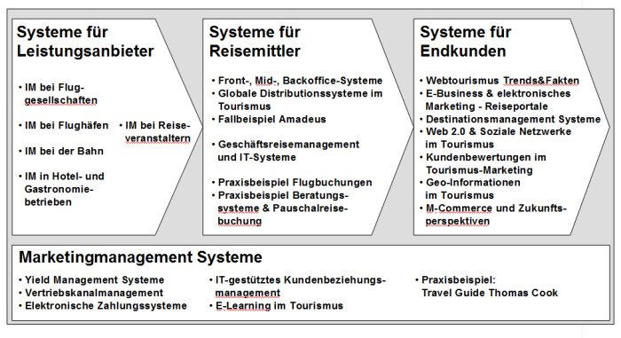

22.05.2020

https://www.tourismus-it.de

# Systeme für Leistungsanbieter

## Systeme für Fluggesellschaften

Die Systeme von Fluggesellschaften bewegen sich in einem stark vernetzten Geschäftsumfeld und benötigen einen enormen Datenfluss. Es gibt den Bereich Planungs – und Steuerungssysteme welcher unteranderem die Netzplanung, Flugplanung Ertragssteuerung umfasst. Dabei geht es vorrangig darum die gegebenen Ressourcen (Zum Beispiel Flugzeuge und Kabinencrew) optimal einzusetzen und ein bestmögliches Ergebniss zu erzielen. Weiterhin gibt es den Bereich Passagier Service Systeme (PPS). Diese sind für die Verwaltung der Prozesse, welche mit den direkten Kundenkontakt unterstützen. Dabei wird eine Große Ansammlung von Daten und Transaktionen verarbeitet. Die Integrierung externer Scnittstellen spielt dabei eine große Rolle. Beispiele für solche Systeme sind Systeme für die Passagierabwicklung, Kundenverwaltung und Reservierung. Für die unterstützung der durchführung der Prozesse in der Flugdurchführung, Flug- vorbereitung und Überwachung und Crewmanagement sind Operative Systeme zuständig. Es geht darum um den Zeitraum wenige Tage vor und am Flugtag. Für die allgemeine Verwaltung der Fluggesellschaften sind die Administrativen Systeme Zuständig. Der aufgabenbereich dieser Systeme liegt in der Verwaltung von Finanzen, Personal, Abrechnungs- und Ergebnisrechnung.

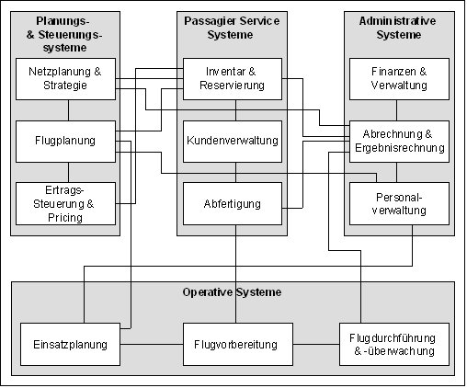

22.05.2020

https://www.tourismus-it.de/it-systeme/anbieter-systeme/10-21-im-bei-fluggesellschaften

### Inflight Systeme

Der Wettbewerbskampf wird unter den Fluggesellschaften immer härter. Dabei spielt vorallem bei internationalen Flügen der Kampf um den besseren Service und das bessere Image eine Rolle. Inflight Systeme sollen dafür sorgen dem Kunden mit einem vielfältigen Unterhaltungsprogramm die Flugreise so angenehm wie möglich zu gestallten. Während des Fluges soll sich der Gast wie im eigenen Wohnzimmer fühlen und auf eine genauso breite Pallete an technischen Geräten zugreifen können wie bei einer Reise am Boden. Der Gast werden per LCD Bildschirm mit Kopfhöreranschluss eine reihe von Filmen, Serien Angeboten welche auf einem Server gespeichert sind und es Steht eine Breite Auswahl an Musiktiteln zur verfügung. Dieses Programm wird dann regelmäßig aktuallisiert. Bei der Condor findet zum Beispiel alle halbe Jahre ein kpmpletter Austusch des Programms statt. Alle 2 Monate erfolgt teilweise eine Aktualisierung. Weiterhin erhält der Gast zugriiff auf die Außenkameras am Flugzeug und er Kann sich jederzeit über die Aktuellen Flugdaten in Echtzeit wie z.B. Flughöhe, Geschwindigkeit, Flugzeug-Neigungswinkel, Geografischer Position und Ankunftszeit informieren. Weiterhin ist es möglich eine Drahtlose verbindung der eigenen Geräte per WiFi mit dem Bordunterhaltungssystem herzustellen. Die Internetverbindung im Flugzeug wird per Satelitenempfang hergestellt. Die LCD Bildschirme arbeiten per touch und reagieren mittlerweile auch auf Augenbewegungen.

Entwickler solcher Systeme kommen entweder aus den Bereichen Aerospace-Industrie wie das Unternehmen Reckwell Collins oder aus der Untehaltungselektronik wie das Unternehmen Panasonic. Der Hersteller Zodiac bietet ein besonders ausfallsicheres System, bei denen jeder Bildschirm als eigener Rechner arbeitet und bei Schäden an einem Gerät kein weiteres ausfällt.

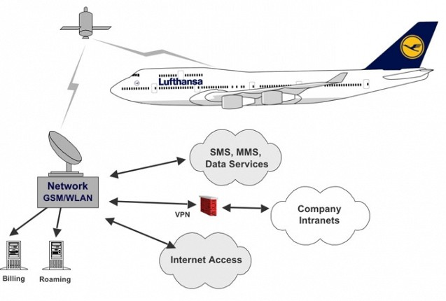

28.05.2020

<https://www.flugrevue.de/kampf-der-langeweile-inflight-entertainment-systems/>

26.05.2020

(abbildung)

https://www.airliners.de/air-berlin-lufthansa-inflight-internet-auch-lh-kontinentalflotte/22656

## Flughafen

Am Flughafen spielt der Reibungslose Ablauf eine große Rolle. Die Systeme müssen daher gut miteinander abgestimmt sein. Basisinfrastrukturdienste stellen dabei das Netzwerk der Telekommunikationseinrichtungen sicher. Sie überwachen und steuern die Objekte und Anlagen auf den Flächen des Flughafens. Die effiziente Ortung, Lokalisierung und Koordination von mobilen Objekten wie zum Beispiel Transportfahrzeuge, Personal oder Flugzeuge wird als Computer Aided Facillity Management Bezeichnet. Weiterhin gibt es Systeme welche für die sichere Abfertigung von Passagier und Gepäck sorgen, Security Systeme sorgen dafür das sich auf allen Flächen nur Autorisierte Personen befinden. Der Passagierfluss durch den Flughafen wird von Passagierleitsystemen geregelt. Dabei wird auch der Verkehr um den Flughafen mit betrachtet. So werden zum Beispiel am Berliner Flughafen Tegel unter dem Projektnamen ARVIS alle Verkehrsinformatonen aus Berlin, Brandenburg und des Flughafens in einen Datenpool zusammengefasst und ausgewertet. Dadurch kann die Verwaltung schnell auf änderungen der Verkehrsauslastung reagieren. So können zum Beispiel bei Gleisbehinderungen Abreisende Passagiere von S-Bahn auf Bussen schnellstmöglich weitergeleitet werden. Gepäcksysteme sorgen unter anderem durch Sortiersysteme dafür, dass jedes Gepäckstück auf dem schnellsten und einfachsten weg vom Schalter zum Flugzeug gelangt.

Die Planung für Abläufe wie zum Beispiel für die Flugzeugabfertigung kommen sowohl kurz als auch Langfristig Planungs- Dispositions und Administrationssystemen zum Einsatz.

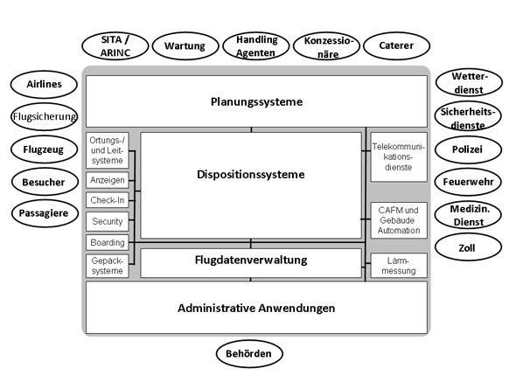

23.05.2020

https://www.luftfahrtmagazin.de/reisen/flughafen-tegel-mit-besucher-und-passagierleitsystem-187299.html

<https://www.tourismus-it.de/it-systeme/anbieter-systeme/11-22-im-am-flughafen>

### Privatvermittlung

Eines der bekanntesten Portale wenn es um wenn es um die reise bei Privatvermietern geht ist Airbnb. Bei Airbnb ist es möglich sich ein Konto als Gastgeber zu erstellen und sein privates Wohneigentum an Gäste zu vermitteln.

Ein intelligentes Nachrichtensystem regelt dabei die Kommunikation und Zahlungsabwicklung zwischen Gast und Gastgeber

Kosten für Gäste und Gastgeber:

Jeder Gastgeber bezahlt je nach Stornierungsart eine Gebühr zwischen 3 bis 5 Prozent (Inklusive Steuern). Gäste zahlen eine Service Gebühr zwischen 5 bis 15 Prozent. Diese errechnet sich unter anderen aus der Dauer des aufenthaltes, Unterkunftsart oder Buchungssumme. Vorallem bei jüngeren Menschen ist diese Art von Buchung sehr beliebt. Mehr als jeder 2. Im Alter von 16-29 Jahren bucht seine Reise bei einem Privatvermittler.

21.05.2020

<https://de.statista.com/infografik/12435/online-buchung-von-unterkuenften-bei-privatpesonen/>

<https://www.airbnb.de/help/article/2503/was-bedeutet-airbnb-und-wie-funktioniert-es>

24.05.2020

https://rhc.de/lexikon/gds-global-distribution-systenm/

## Hotel und Gastronomie

Auch im Hotel oder Restaurant werden Informationssysteme breitflächig eingesetzt. So verfügen moderne Hotels oft über ein ausgebautes WLAN-Netz Beispielsweise für Bars, Poolanlagen, oder Hotelzimmer um die Zufriedenheit des Kunden zu steigern. Für die zahlungsabwicklung kommen moderne Kassensysteme zum Beispiel GASTROFIX zum Einsatz. Bei einem solchen System kann der Gast seine Kosten an den verschieden verpflegungstellen direkt aufs Zimmer Buchen. Das System bietet weiterhin möglichkeiten für Zeiterfassung der Mitarbeiter, Synchronisation in Echtzeit, frei Wählbare Zahlungsarten und Automatischen Tagesabschluss. Zur Vernetzung des Hotels oder der Hotelkette mit externen Reisemittlern kommen Central Reservation Systems (CRS) zum Einsatz. Dadurch verbindet sich das Hotel mit dem Global Distibution System (siehe Kapitel 3…) und es bildet sich ein Vertriebssystem. Das CRS der Firma verticalbooking bietet zum Beispiel einen integrierten Metasearch Manager welcher Metasuchmaschinen wie Google, Trivago oder Trip Advisor Verfügbarkeiten und Preise in Echtzeit liefert. Die Umsetzung erfolgt über einen speziellen Puffer-Speicher welcher großen Datenmengen innerhalb von Millisekunden Antewortet.

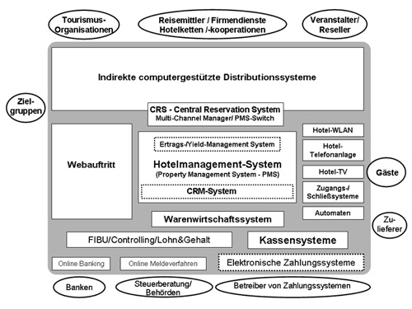

23.05.2020

https://www.gastrofix.com/de/kassensystem-hotel/

28,05

<https://www.verticalbooking.com/de/CRS_central_reservation_system.htm>

https://www.verticalbooking.com/de/metasearch_manager.htm

# Systeme für Reisemittler

## Reisebüros

Die Systeme der Reisebüros lassen sich einteilen in die Bereiche Front- Mid- und Backoffice. Der Front-Office Bereich enthält alle Leistungen welche mit dem direkten Kundenkontakt in Verbindung gebracht werden. Hierbei geht es unter anderen um die Bereiche Beratung und Information, Preisermittlung und Buchung/Optionsbuchung. Diese Systeme sollen für den Kunden eine übersichtliche, leicht zu bedienende und schnell navigierbare Benutzeroberfläche bieten.

Das Back-Office stellt eine Intelligente Lösung für die Verwaltung des Reisebüros bereit. Dieser Bereich bleibt dem Kunden verborgen. Es geht dabei um das Durchführen von Buchungen und Controlling.

Die Schnittstelle für das Front- und Back-Office bildet das Mid-Office. Es geht dabei um aufgaben mit Kundenbezug, welche aber nicht unmittelbar beim Kundenkontakt durchgeführt werden. Es geht dabei unter anderem um die Bereiche Zahlungsverkehr, Dokumentenerstellung und CRM. Das Mid-Office lässt sich vom Front- und Back-Office oft nicht eindeutig abgrenzen.

Bekannte Entwickler solcher Systeme sind Amadeus IT Group, Sabre Corperation und Travelport

22.05.2020

<https://www.tourismus-it.de/it-systeme/reisemittlersysteme/25-41-front-mid-und-back-office>

### Onlinebuchung

Onlinereisebüros haben den Vorteil jederzeit und von jedem Ort aus erreichbar zu sein. Jeder dritte Deutsche ist laut einer Umfrage (Bitkom) der Meinung das es günstiger sei seine Reise im Internet zu Buchen. Und eine bessere Vergleichbarkeit der Angebote wird weiterhin geschätzt. Ein Nachteil von Onlinebuchungen ist, dass viele Menschen der Glaubwürdigkeit von Angeboten im Internet kein vertrauen schenken. Hinzu kommt oft die Unsicherheit beim Preisgeben von Persönlichen Daten. Was besonders bei Anbietern aus dem Ausland bei denen es keinen direkten Ansprechpartner gibt Sorgen bereiten kann.

26.05.2020

https://www.bitkom.org/Presse/Presseinformation/Digitaler-Tourismus-2020-So-smart-reisen-die-Deutschen

## Buisnesstravel

Zu Geschäftsreisen zählen alle reisen aus Beruflichen zweck wie zum Beispiel die Reise eines Vertriebsmittarbeiters zum Kunden oder die Reise der Mitarbeiter mehrerer Firmenstandorte zu einer gemeinsamen Mitarbeiterversammlung. Im Jahr 2018 wurden ca. 189 Millionen Geschäftsreisen allein von Deutschen Unternehmen durchgeführt. Der Umsatz für den Business-Travelmarkt betrug dabei mehr als 53 Milliarden Euro. Unternehmen mit hohen ausgaben für Geschäftsreisen befassen sich zunehmend mit dem Thema des Geschäftsreisemanagements. Dabei kommen Buisness Travel Management Systeme zum einsatz. Diese verbinden die verschiedenen Bereiche des Buisness Travel Management wie zum Beispiel Reiseplanung, Fuhrparkmanagement und Reisekostenabrechnung in einem System. Das Controlling erhält dabei eine gute Statistik über das Einkaufsvolumen. Dadurch kann zum Beispiel auf das Reiseverhalten der Mitarbeiter in Form von Preisverhandlungen mit Übernachtungs- und Transportanbietern reagiert werden. Die Systeme bieten vorallem gut eigenschaften in Datenschutz, sicherheit der Zahlungsmittel und technische erreichbarkeit: Dadurch soll unter anderem der Schutz der Mitarbeiterdaten gewährleistet oder Kreditkartenbetrug ausgeschlossen werden. Nachteile solcher Systeme stellt die oft schwerfällige und damit teure Integrierung in Firmeninterne Systeme wie ein SAP-System. Bekannte Systeme sind unter anderem Atlatos und I-FAO

.

22.05.2020

https://www.fvw.de/biztravel/travelmanagement/lueckenloses-reisemanagement-travel-management-systeme-98883

https://intertours.de/inhalte/was-muss-ein-travel-management-system-koennen.html

<https://www.fvw.de/biztravel/travelmanagement/geschaeftsreisen-planen-so-finden-sie-das-passende-reisebuero-192684>

26.052020

<https://de.statista.com/themen/821/geschaeftsreisen/>

## Global Distributionssysteme

Buchungssysteme im Touristischen Umfeld werden als Global Distributionssysteme bezeichnet. Diese bilden ein Netzwerk verschiedener Computereservierungssysteme und bilden eine moderne Benutzeroberfläsche. Die Nutzer dieser Systeme sind Reisemittler und durch Internet Booking Engines IBE auch zunehmend Endkunden. Weiterhin gibt es eine Vielzahl von Systemteilnehmern wie zum Beispiel Hotellketten, Mietwagenanbieter, Flug- oder Reisebusgesellschaften. Für die verbindung aller Teilnehmer verfügen die Systeme über eine weltweite Kommunikationszentrale. Obwohl diese Systeme ursprünglich von den Systemteilnehmern (Fluggesellschaften) entwickelt wurden, werden diese in der heutigen Zeit von eigenen Systembetreibern angeboten. Die Größten weltweiten Betreiber sind Amadeus, Sabre und Galileo/Travelport.

https://www.tourismus-it.de/it-systeme/reisemittlersysteme/26-42-global-distribution-systeme-gds

# Marketingsysteme

## Yield Management

Der Begriff Yieldmanagement stammt ursprünglich aus dem Linienflugverkehr, er ist aber mittlerweile auch in der Autovermietung, bei Verkehrsbetrieben und im Hotelgewerbe weit verbreitet. Es geht darum durch Kapazitäts- und Preisanpassungen die Nachfrage zu Steuern und dadurch den Gewinn zu maximieren.

Yieldmanagement Systeme teilen den Markt in mehrere Segmente mit verschiedenen Buchungsklassen und Preisbereichen. Dies wird als Marktsegmentierung und Preisdifferenzierung bezeichnet. Ein weiteres bestandteil des Systems stellt die Nachfragelenkung im Zeitverlauf dar. Es hat sich herausgestellt das Buchungen mit Hochwertiger Nachfrage (zum Beispiel für Geschäftsreisende) oft erst kurz vor Ende des Angebotszeitraumes durchgeführt werden. Die Systeme gewährleistet das auch kurz vor Ende eines Verkaufsangebotes noch Kontingente im hochwertigen bereich verfügbar bleiben und diese nicht frühzeitig von interessenten mit niederwertiger Nachfrachge (zum Beispiel Pauschalreisende) zugebucht und damit verdrängt werden. Weiterhin befasst sich das Yield Management mit Überbuchungen. Ziel der Überbuchung ist es sicherzustellen das möglichst 100 Prozent des Kontingentes gebucht wird und damit die Auslastung (zum Beispiel im Hotel oder im Flugzeug) ihren maximalen wert erreicht. Dabei gibt es dann mehr zum verkauf ausgeschriebene Plätze als Physisch verfügbare Plätze weil angenommen wird das nicht alle Gäste zum Reiseantritt vor Ort erscheinen werden. Bei einer zu niedrigen Überbuchungsquote entstehn freie Plätze (Spoilage), welche eine Minderung des Gewinns zur folge haben. Bei einer zu hohen Überbuchungsquote gibt es am Reisetermin zu wenig freie Plätze (Spill) und es müssen Kunden abgewiesen werden. Dadurch kann ein schlechtes Image für den Veranstalter entstehen. Daher ist es wichtig die Überbuchungsquote möglichst genau einzuschätzen und zu bestimmen. Eine übliche Überbuchungsquote beträgt 30 Prozent.

Zur Bildung und Steuerung der Buchungsklassen unterteilt man die klassischen Buchungsklassen wie zum Beispiel Buisness Class oder Economy Class in weitere virtuelle Klassen mit eigenen Kontingenten und Preisen. Diese werden dann je nach Marktlage dynamisch erhöht oder verringert

Die Verschachtelung der Buchungsklassen ineinander wird als Nesting bezeichnet. Es können hochwertige Buchungsklassen automatisch auf die Kontingente der niederwertigen Klassen zugreifen. Jedoch haben niederwertige Buchungsklassen keinen zugriff auf die Kontingente höherwertiger Klassen.

Einen weiterer Bestandteil von Yield Managementsystemen wird als Verkehrstrombezogene Buchungsklassensteuerung bezeichnet. Das Ziel ist hierbei die Gesammtumsatz steigerung des Transportunternehmens. Dabei erhalten Sitzplätze des höherwertigen verkehrstromes gegenüber Plätzen des niederwertigeren verkersstromes einen Vorrang. So würde zum Beispiel ein Sitzplatz auf dem Flug von Dubai nach Bankog gesperrt werden um den Platz für einen Passagier von Düsseldorf über Dubai nach Bankog freizuhalten.

In der Verkaufsursprungbezogenen Buchungsklassensteuerung geht es darum herauszufinden in welcher Geographischen Region sich die Höchsten Preise erwirtschaftet werden. Die Verfügbarkeit von Sitzplätzen wird dann unter Berücksichtigung dieser Daten angepasst.

23.05.2020

https://wirtschaftslexikon.gabler.de/definition/yield-management-50781

# Systeme für Endkunden

## Vergleichsportale

Die große Ansammlung an Kriterien welche für die Buchung eine rolle spielen führt dazu, dass ein objektiver Reisevergleich kaum möglich ist und sich eine Pauschalreise kaum standardisieren lässt.Laut einer Umfrage von Bitkom Erkundigen sich 68 Prozent der Deutschen vor Buchung der Reise bei Vergleichsportalen. Vergleichsportale erzielen ihre Einkünfte hauptsächlich durch Werbung und Provision. 2014 betrug die durchschnittliche Provision für die Vermittlung von Pauschalreisen ca. 5-13 Prozent. Für Flugreisen gibt es jedoch keine Vermittlungsgebühr. Im gleichen Jahr erlangte die Firma Check24 mit Ihrer Sparte für Reisevergleiche noch Verluste, was zeigt das es sich hierbei um kein einfaches Geschäftsmodell handelt.

Probleme bei Vergleichsportalen

Oft ist nicht genau erkennbar ob es sich um ein seriöses Vergleichsportal handelt außerdem sind die Platzierungen nicht immer fair. So können unteranderem unternehmen bei einem Portal gegen eine gebühr eine Premium Mitgliedschaft erhalten. Sie erscheinen dann in Suchergebnissen weiter oben. Außerdem werden oft Unternehmen aus der eigenen Firmenhirarchie bei Portalen besonders gut gewertet. Seriöse Anbieter erkennt man unter anderem daran das diese Offen legen wie sie mit dem Unternehmen Geld verdienen und ob die Geschäftsführer noch in anderen Firmen tätig sind. Außerdem geben sie Auskunft über die rechtliche Struktur des Unternehmens.

26.05.2020

<https://www.bitkom.org/Presse/Presseinformation/Digitaler-Tourismus-2020-So-smart-reisen-die-Deutschen>

https://www.marktforschung.de/aktuelles/marktforschung/tourismus-2020-so-reisen-die-deutschen/

https://www.ndr.de/ratgeber/verbraucher/Serioese-Vergleichsportale-im-Internet-erkennen,vergleichsportal104.html

20.05.2020

https://www.focus.de/reisen/diverses/tourismus-internet-vergleichsportale-im-reisemarkt-auf-wachstumskurs_id_4169592.html

# Fazit

# Literaturverzeichnis

# Anhang

# Selbstständigkeitserklärung

## Geoinformationssysteme

## VR

## Komplettsysteme (WBS Blank Software Gmbh)

Systemaufbau

Abbildung 1

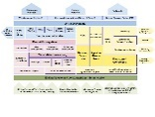

20.05.2020

<https://www.wbs-blank.de/index.php/software/der-systemaufbau>

Referenzen: ITS, FTI voyages, alltours, Luxair Tours…